GAMING-GENUSS DANK INTENSIVEM KLANG und KOMFORT
Sennheiser präsentiert das Gaming-Headset GSP 550 mit 7.1 Surround Sound

Ballerup, 12. September 2018 – Die Spielwelt wird größer, die Klangerfahrung intensiver: Das neue GSP 550 von Sennheiser schafft durch realistischen Surround Sound ein völlig neues Gaming-Erlebnis. Das High-End-Headset des Audiospezialisten bietet dank offenem Kopfhörerdesign und packendem 7.1 Dolby Surround Sound einen unglaublich natürlichen und originalgetreuen Klang, der den Spieler komplett in sein Spiel eintauchen lässt. Verbesserte Mikrofonleistung, erhöhter Tragekomfort sowie eine außergewöhnliche Strapazierfähigkeit runden das perfekte Spielgefühl ab.

Mit einer perfekten Kombination aus HiFi-Klang und 7.1 Dolby Surround Sound steht das GSP 550 wie kein anderes Gaming Headset für ein außergewöhnliches Spielerlebnis. Dank dem von Sennheiser entwickelten offenen Kopfhörerdesign sorgt es für ein natürliches Klangbild, das durch hervorragende Klarheit in den Höhen und einen verbesserten Bassbereich brilliert. 7.1 Dolby Surround Sound schafft passend dazu eine deutlich detailreichere Klangkulisse und über speziell positionierten Lautsprecher in den Ohrmuscheln wird der Schall direkt in die Ohren geleitet. So kann der Spieler die Spielwelt noch intensiver erleben.

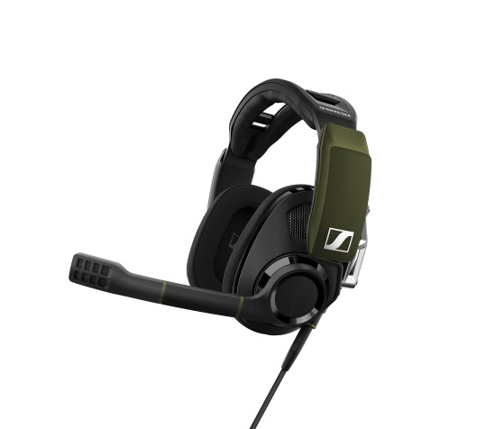 | Das GSP 550 steht wie kein anderes Gaming-Headset für ein außergewöhnliches Spielerlebnis – mit einer perfekten Kombination aus HiFi-Klang und Dolby 7.1 Surround Sound.
Das GSP 550 Gaming-Headset wird mit einem eleganten und intuitiven Surround-Dongle verbunden, über den sich das Klangerlebnis mit einem einzigen Klick auf die Dolby-Taste optimieren lässt – ein schneller Wechsel zwischen Stereo- und Surround Sound. Mit der PC-Software kann der Nutzer das Klangerlebnis durch die Auswahl verschiedener Surround-Sound-Modi an seine Vorlieben weiter anpassen, dazu kommen vier verschiedene Equalizer-Einstellungen für Gaming, E-Sport und Musik sowie eine Off-Einstellung für ein neutrales Klangbild.

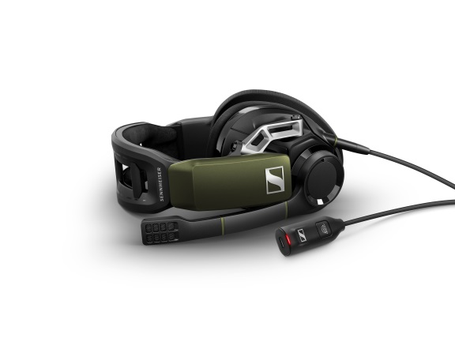 | Das Headset ist mit einem eleganten und intuitiven Surround-Dongle ausgestattet, über den sich das Klangerlebnis mit einem einzigen Klick auf die Dolby-Taste optimieren lässt.
„Dank des Surround-Dongles lässt sich das GSP 550 mühelos an die Bedürfnisse der Spieler anpassen, über die intuitive Sennheiser-Software sind auch detaillierte Klangeinstellungen möglich“, erklärt Andreas Jessen, Head of Product Management Gaming, Sennheiser Communications A/S. „Natürlich wissen wir, dass eine blitzschnelle, intuitive Steuerung für ambitionierte Spieler unerlässlich ist. Daher haben wir die Benutzeroberfläche weiter optimiert, sodass der Spieler mit einem Knopfdruck schnell zwischen Stereo- und Surround Sound wechseln kann.“

Hervorragender Komfort, auf echte Gamer zugeschnitten
Egal wie lange die Session dauert: das GSP 550 sitzt perfekt am Kopf, durch das offene Design bleibt der Ohrbereich angenehm kühl. Das moderne und stabile Metallscharnier verleiht den Hörmuscheln durch seinen zweiachsigen Mechanismus mehr Bewegungsfreiheit. Dieses flexible System lässt sich sowohl auf schmale als auch auf breite Gesichtsformen einstellen und sorgt so für die perfekte Passform. Für eine optimale Abstimmung auf verschiedene Kopfgrößen hat Sennheiser im Hörerbügel ein Feature zur Anpassung des Anpressdrucks verbaut, sodass das Headset perfekt am Kopf anliegt, ohne dabei zu eng zu sein. Die Ohrmuscheln sind mit ergonomisch geformten Ohrpolstern überzogen, die durch weiches und atmungsaktives Material für zusätzliche Belüftung sorgen.
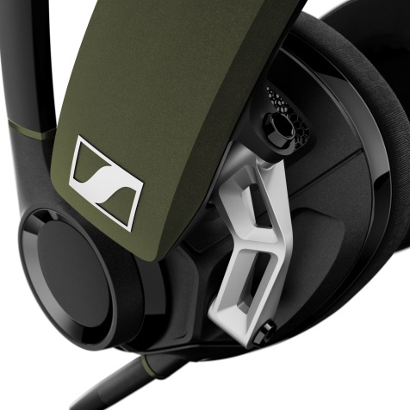 | Das moderne und stabile Metallscharnier verleiht den Hörmuscheln durch seinen zweiachsigen Mechanismus mehr Bewegungsfreiheit.

Klare Kommunikation – auch im Zentrum der Action
Das GSP 550 verfügt über ein modernes Mikrofon in Broadcasting-Qualität mit hochwertiger Lärmreduzierung, kristallklare Kommunikation ist somit garantiert. Per Software kann der Spieler auf drei verschiedenen Stufen wählen, wie viel er von seiner eigenen Stimme hören will. Das Mikrofon kann durch das Anheben des Mikrofonarms schnell stummgeschaltet werden, ein Regler an der Ohrmuschel ermöglicht außerdem eine bequeme Lautstärkeeinstellung im Spiel.

Robust genug, um jede Herausforderung anzunehmen
Als Sennheiser Gaming-Headset wurde das GSP 550 mit hochwertigen Materialien und der Strapazierfähigkeit gebaut, die jeder Gamer braucht. Das solide Metallscharnier ist für den langfristigen Einsatz wie gemacht, austauschbare Ohrpolster, Kabel und Abdeckplatten sowie eine zweijährige internationale Garantie sorgen für zusätzliche Sicherheit.

Das GSP 550 ist ab Ende Oktober 2018 zum empfohlenen Preis von 249 Euro verfügbar – und sorgt mit außergewöhnlichem Klang für ein reales Spielgefühl mit noch mehr Spannung.

Über Sennheiser
Die Zukunft der Audio-Welt zu gestalten und für Kunden einzigartige Sound-Erlebnisse zu schaffen – dieser Anspruch eint Sennheiser Mitarbeiter und Partner weltweit. Das 1945 gegründete Familienunternehmen ist einer der führenden Hersteller von Kopfhörern, Mikrofonen und drahtloser Übertragungstechnik. Sennheiser ist mit 21 Vertriebstochtergesellschaften und langjährigen Handelspartnern in über 50 Ländern aktiv und besitzt eigene Produktionsstandorte in Deutschland, Irland, Rumänien und den USA. Seit 2013 leiten Daniel Sennheiser und Dr. Andreas Sennheiser das Unternehmen in der dritten Generation. Als Teil der Sennheiser-Gruppe ist das Joint Venture Sennheiser Communications A/S auf kabellose und kabelgebundene Headsets und Speakerphones für Büros, Contact Center und Unified Communications-Umgebungen sowie auf Headsets für Gaming und mobile Geräte spezialisiert. Der Umsatz der Sennheiser-Gruppe lag 2017 bei insgesamt 667,7 Millionen Euro. www.sennheiser.com
Lokaler Pressekontakt Globaler Pressekontakt

Maik Robbe Anna Bornemann
Sennheiser Electronic GmbH & Co. KG Sennheiser Communication A/S
Public Relations Manager DACH Head of Marketing, Gaming
T: +49 5130 / 600 1028 T: +45 5618 0323
maik.robbe@sennheiser.com abor@senncom.com

